TUẦN 17
Môn học/hoạt động giáo dục: Tin học và Công nghệ (Phần Công nghệ); lớp: 5
Tên bài học: ÔN TẬP HỌC KỲ 1
Thời gian thực hiện: ngày 02 tháng 01 năm 2025
I. Yêu cầu cần đạt
- Nhớ lại các nội dung kiến thức đã học trong học kì 1.
1. Về năng lực
Năng lực chung:
- Năng lực tự chủ, tự học: Chú ý học tập, tự giác tìm hiểu đáp án cho các câu hỏi.
- Năng lực giao tiếp và hợp tác: Sôi nổi và nhiệt tình trong hoạt động nhóm để tìm ra đáp án cho các câu hỏi.
Năng lực Công nghệ:
- Năng lực sử dụng công nghệ: Thực hiện được 1 số công việc chăm sóc hoa và cây cảnh.
2. Về phẩm chất
- Chăm chỉ: hăng hái, tích cực thực hiện nhiệm vụ học tập trong việc trả lời các câu hỏi trắc nghiệm.
- Trách nhiệm: hoàn thành đầy đủ các nhiệm vụ học tập được giao.
II. Đồ dùng dạy học
- GV: SGK, SGV, bài giảng điện tử, đề cương ôn tập.
- HS: SGK, SBT, vở ghi.
III. Các hoạt động dạy học
Hoạt động của giáo viên | Hoạt động của học sinh
1.Khởi động, trải nghiệm(3’)  Mt: Tạo hứng thú cho HS trước khi vào bài học.  - Kiểm tra sĩ số.  - GV đặt câu hỏi: Hãy cho biết em đã học được chủ đề nào trong môn công nghệ?  - Gọi 3-5 HS chia sẻ  - GV nhận xét, chốt và kết hợp giới thiệu bài mới.  - GV viết đầu bài lên bảng  2. Ôn tập (30’)  Mt: HS nhớ lại các nội dung kiến thức đã học  - GV phát đề cương ôn tập  - GV lần lượt chiếu các câu hỏi tổng hợp trong đề cương ôn tập  - Cho HS làm từng câu bằng bút chì  - Gọi 1-2 HS trả lời  - Gọi HS khác nhận xét  - Gv chốt ý đúng | - Suy nghĩ  - 3-5 HS chia sẻ  - Lắng nghe  - Ghi bài vào vở  - Nhận đề cương  - Quan sát, đọc thầm  - Làm bài bằng bút chì  - 1-2 HS trả lời  - HS khác nhận xét  - Lắng nghe, chữa bài
Phần I: Trắc nghiệm: Hãy khoanh tròn vào đáp án đứng đầu mỗi câu trả lời em cho là đúng.
Câu 1. Đâu là những mặt trái khi sử dụng cộng nghệ?
A. Gây ô nhiễm môi trường, ảnh hưởng tới sức khỏe
B. Đe dọa tinh thần, giảm gioa tiếp trực tiếp
C. Mất an toàn thông tin, lệ thuộc vào công nghệ
D. Tát cả các đáp án trên
Câu 2: Một số đức tính cần có để trở thành nhà sáng chế là:
A. chăm chỉ học tập, tò mò khoa học, kiên trì theo đuổi ước mơ.
B. chăm chỉ học tập, hài hước, kiên trì theo đuổi ước mơ.
C. chăm chỉ học tập, hài hước, mưu trí.
D. tò mò khoa học, mưu trí, kiên trì theo đuổi ước mơ.
Câu 3: Hãy khoanh vào tên gọi bước thiết kế một thùng đựng rác đơn giản được thể hiện trong hình dưới đây.
A. Hình thành ý tưởng về sản phẩm.  B. Vẽ phác thảo sản phẩm, lựa chọn vật liệu và dụng cụ.  C. Làm sản phẩm mẫu.  D. Đánh giá và hoàn thiện sản phẩm | 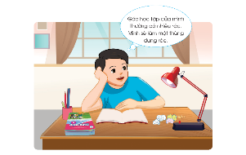
Câu 4: Công việc đầu tiên của thiết kế cộng nghệ là công việc nào?
A. Đánh giá và hoàn thiện sản phẩm
B. Vẽ phác thảo sản phẩm, lựa chọn vật liệu và dụng cụ
C. Hình thành ý tưởng về sản phẩm
D. Làm sản phẩm mẫu
Câu 5: Biểu tượng như hình bên trên điện thoại có ý nghĩa gì?
A. Có tin nhắn mới  B. Tắt âm thanh của cuộc điện thoại  C. Đồng hồ báo thức  D. Kết thúc cuộc gọi. | 
Câu 6: Em hãy chọn thao tác nên thực hiện khi sử dụng tủ lạnh:
A. Để khay nước đá vào khoang chứa thực phẩm sống.
B Để nhiệt độ tủ lạnh càng thấp càng tốt
C. Vệ sinh các khoang của tủ lạnh thường xuyên
D. Đóng, mở tủ lạnh thường xuyên.
Câu7: Em hãy cho biết tên gọi các khoang chứa của tủ lạnh được đánh số 1, 2 ở hình bên:
A. 1- Khoang cấp đông; 2- Khoang làm lạnh  B. 1- Khoang làm lạnh; 2- Khoang cấp đông  C. 1- Khoang làm đá; 2- Khoang thực phẩm đã chế biến  D. 1- Khoang làm đá; 2- Khoang làm lạnh.  Câu 8: Cần bảo quản thực phẩm trong tủ lạnh như thế nào?  - Bọc kín thực phẩm hoặc cho vào hộp có nắp đậy  - Để thực phẩm vào ngăn tủ lạnh phù hợp  - Sắp xếp thực phẩm gọn gàng  - Tất cả các đáp án trên  Câu 9: Tác dụng của tủ lạnh là:  - Tạo ra gió để làm mát  - Bảo quản thực phẩm  - Giúp trao đôit hông tin  - Tạo ra ánh sáng  Câu 10: Số điện thoại gọi cứa hỏa là:  - 113  - 114  - 115  - 111 | 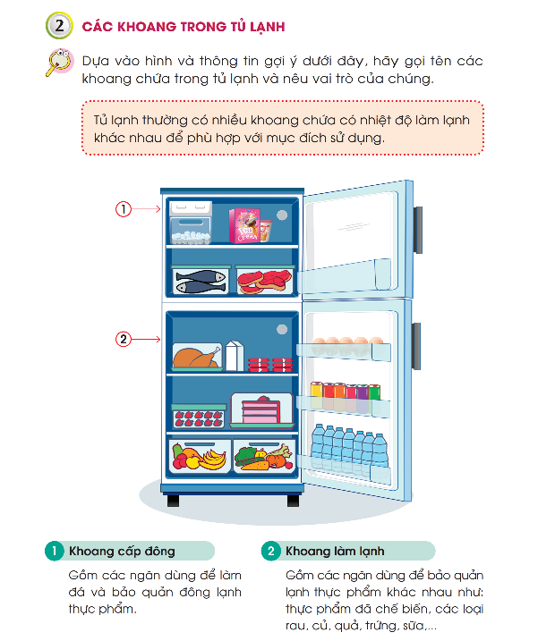
PHẦN II: Tự luận
Câu 11: Em hãy tóm tắt thông tin về một nhà sáng chế nổi bật trong lịch sử loài người mà em thích.
......................................................................................................................................
......................................................................................................................................
Câu 12: Em hãy mô tả một số biểu hiện bất thường của tủ lạnh trong quá trình sử dụng.
......................................................................................................................................
......................................................................................................................................
Câu 13 : Cho tình huống dưới đây: “An đi vào thư viện của trường học. Trong khi mọi người đang chăm chú đọc sách, An sử dụng điện thoại di động để xem phim hoạt hình. An mở loa làm ảnh hưởng đến mọi người xung quanh” Nếu em đang có mặt ở thư viện đó, em sẽ làm gì?
......................................................................................................................................
......................................................................................................................................
3. Vận dụng, trải nghiệm (2’)  - GV nhận xét chung tiết học  - Dặn HS về nhà ôn tập đề cương | - Lắng nghe  - Ghi nhớ

IV. Điều chỉnh sau bài dạy:
………………………………………………………………………………………….
………………………………………………………………………………………….
………………………………………………………………………………………….

